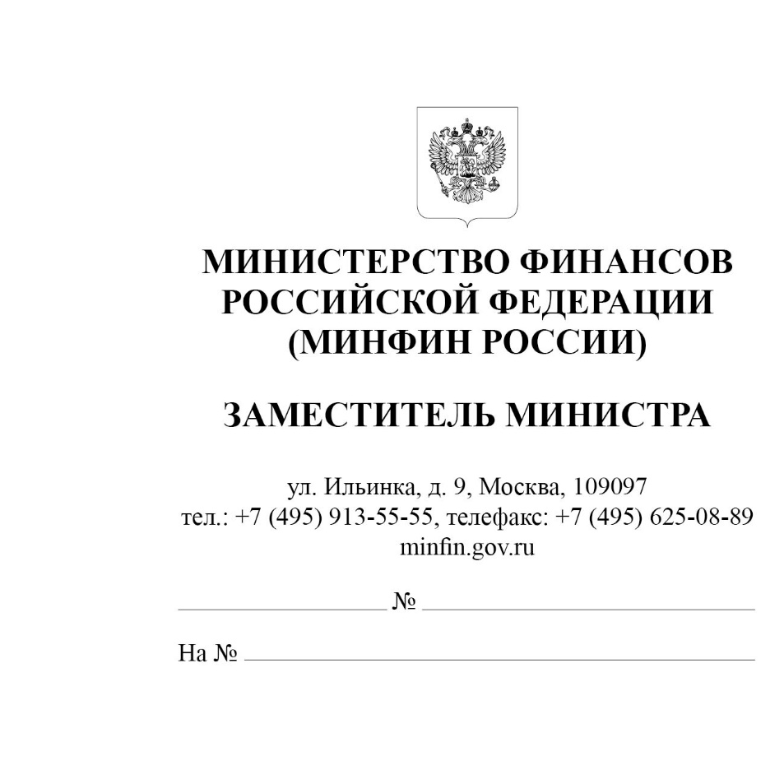
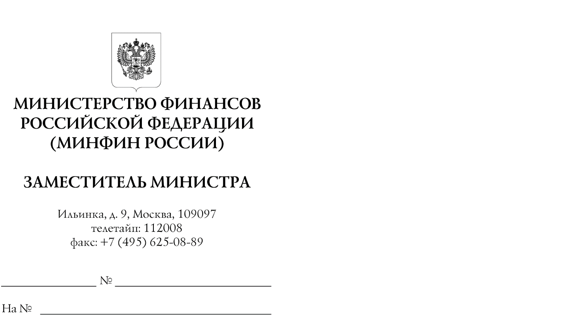

Участникам
контрактной системы
в сфере закупок
Об осуществлении закупок товаров, работ, услуг
у единственного поставщика (подрядчика, исполнителя)
Информационное письмо

В связи с изданием Федерального закона от 25 декабря 2023 г. № 625-ФЗ
"О внесении изменений в статью 98 Федерального закона "О государственном контроле (надзоре) и муниципальном контроле в Российской Федерации"
(далее - Закон № 625-ФЗ), поступлением вопросов об осуществлении закупок товаров, работ, услуг у единственного поставщика (подрядчика, исполнителя)
для обеспечения нужд субъекта Российской Федерации и муниципальных нужд находящихся на его территории муниципальных образований в дополнительных случаях, предусмотренных Федеральным законом от 8 марта 2022 г. № 46-ФЗ
"О внесении изменений в отдельные законодательные акты Российской Федерации" (далее - Закон № 46-ФЗ), Минфин России сообщает следующее.
- Часть 2 статьи 15 Закона № 46-ФЗ, предусматривавшая возможность
высших исполнительных органов субъектов Российской Федерации устанавливать
в 2022 и 2023 годах дополнительные случаи осуществления закупок у единственного поставщика (подрядчика, исполнителя) для обеспечения нужд субъекта
Российской Федерации и муниципальных нужд находящихся на его территории муниципальных образований и порядок их осуществления, признана утратившей силу со дня официального опубликования Закона № 625-ФЗ - с 25 декабря 2023 г.
Учитывая изложенное, установленные высшими исполнительными
органами субъектов Российской Федерации соответствующие случаи и порядки
с 25 декабря 2023 г. применению не подлежат.
В этой связи с 25 декабря 2023 г. заказчики субъекта Российской Федерации
и находящихся на его территории муниципальных образований не вправе осуществлять закупки у единственного поставщика (подрядчика, исполнителя)
на основании случаев и порядка, установленных высшим исполнительным
органом такого субъекта Российской Федерации в реализацию частью 2 статьи 15 Закона № 46-ФЗ.
- Постановлением Правительства Российской Федерации от 3 октября 2022 г. № 1745 (далее - Постановление № 1745) введена специальная мера в сфере экономики, предусматривающая право определенных заказчиков субъекта Российской Федерации и муниципальных образований осуществлять
на основании заявок органов, уполномоченных Минобороны России, органов
МЧС России, МВД России, Росгвардии, ФСБ России, ФСИН России закупки
товаров, работ, услуг и передачу таких товаров, результатов работ, оказанных услуг в федеральную собственность.
Подпунктом "а" пункта 1 постановления Правительства Российской Федерации от 31 декабря 2022 г. № 2559 установлено право заказчиков осуществлять
в период действия военного положения закупки для обеспечения государственных
и муниципальных нужд в целях осуществления деятельности на территориях,
на которых введено военное положение.
На основании изложенного заказчики, указанные в пункте 1 Постановления
№ 1745, при реализации его положений вправе осуществлять в соответствии
с подпунктом "а" пункта 1 постановления Правительства Российской Федерации
от 31 декабря 2022 г. № 2559 закупки у единственного поставщика (подрядчика, исполнителя) товаров, работ, услуг, необходимых для осуществления деятельности на территориях, на которых введено военное положение, и передавать в соответствии с Постановлением № 1745 такие товары, результаты работ, оказанных услуг
органам, уполномоченным Минобороны России, органам МЧС России, МВД России, Росгвардии, ФСБ России, ФСИН России.
Настоящее письмо не является нормативным правовым актом.

А.М. Лавров

